国际石油市场一周分析报告（1月25日-1月29日）
本周（1月25日-1月29日）原油价格涨跌互现，尽管欧佩克+将继续执行减产，且美国原油库存大幅下降令油价得到支撑，但是旅运限制引发新的燃料需求疑虑、以及新冠疫苗接种不及时，均令油价受抑。WTI现货均价52.55美元，较上一周下跌0.63%，Brent现货均价55.27美元，较上一周下跌0.36%。
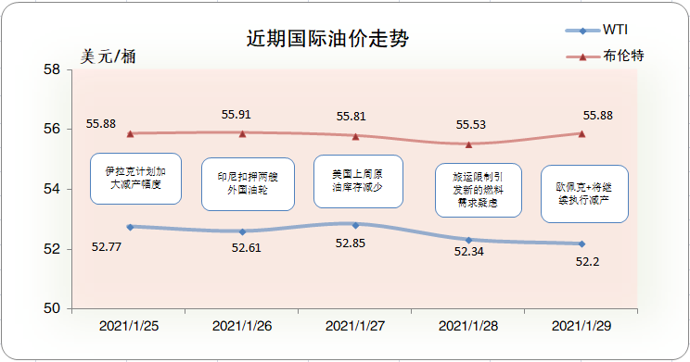一、影响石油市场走势因素分析
1、美国经济复苏仍面临很多问题
1)Markit数据显示，美国1月Markit制造业PMI初值为59.1，较上期数据有较小幅度上涨。
2)全美房地产经纪人协会(NAR)数据显示，美国12月成屋销售年化总数为676万户，较上月数据有较小幅度上调。
3)美国咨商会数据显示，美国1月谘商会消费者信心指数为89.3，较上月有较小幅度上调。
2、欧元区疫情仍十分严重 经济恢复困难重重
1)欧盟统计局数据显示，欧元区1月消费者信心指数初值为-15.5，较上月数据有较小幅度下调。
2)欧盟统计局数据显示，欧元区12月未季调核心CPI 年率终值为0.2，较上月数据没有变化。
3、美国原油库存减少
EIA公布数据显示，截止1月22日当周，美国原油库存减少，汽油库存增加、馏分油库存减少，库欣原油库存减少。
报告显示，（截至1月22当周）美国原油库存减少991万桶至4.77亿桶，之前预估为减少116.7万桶，库欣地区原油库存减少228.1万桶，至5021.9桶。汽油库存增加246.9万桶，至2.48亿桶，之前预估为增加277.1万桶。包括取暖油和柴油在内的馏分油库存减少81.5万桶，至1.63亿桶，之前预估为增加121.4万桶。炼厂开工率为81.7%，较上周下降0.8%。
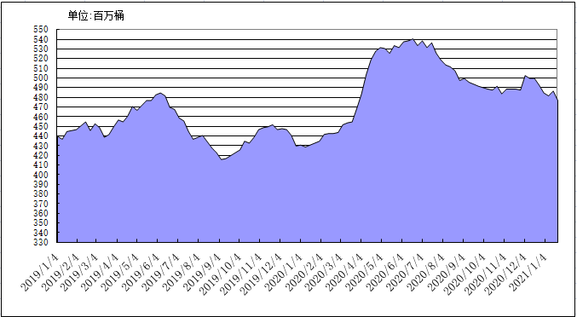
2019年以来美国原油库存变化趋势图
4、美元指数周均价较上周相比小幅上涨
美元指数基本延续此前的区间震荡走势，周均价较上周相比小幅上涨。美元指数均值为90.47，较前一周上涨0.05%。
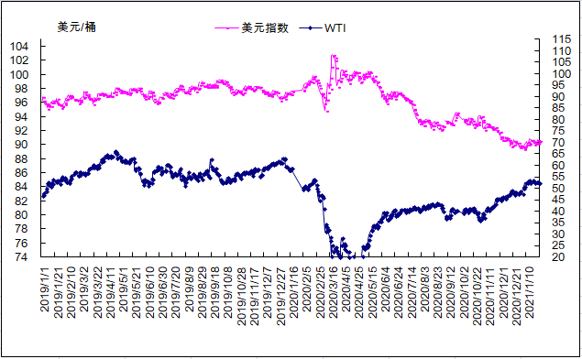
2019年以来国际油价与美元指数走势关系图
5、NYMEX原油期货基金
截止2021年1月19日，NYMEX原油期货基金非商业净多持仓为50.86万手，比前一周减少19133手。其中多头66.48万手，比前一周减少27482手；空头15.62万手，比前一周减少6349手。
二、石油市场短期走势预测
预计本周国际油价将维持偏弱走势。经济与需求方面，多个疫苗公司疫苗供给不足，美联储称美国经济复苏步伐正在放缓，全球股市跟随美股下跌，反映市场乐观情绪减弱，对油价产生拖累。供需方面，EIA原油库存意外大幅增加给油价提供支撑，沙特即将进入额外减产模式，预计供给端利仍支撑油价在高位盘整。美元方面，美元也已从本月稍早触及的三年低点反弹，目前市场不安情绪仍存，短线仍大概率维持震荡走势。技术分析方面，日线级别油价已经横向整理修正4个交易日，回调的空间不大。WTI原油期货合约非商业净多持仓减少，显示技术面看空信号有所增加，需要提防油价震荡筑顶的可能性。综合分析，全球疫情未见明显好转，沙特即将进入超额减产阶段，油价短线大概率仍将高位盘整。基准情景预计，本周国际油价维持震荡走势，WTI和布伦特原油期货均价分别为52美元/桶和54美元/桶；2月WTI、布伦特原油期货均价分别为51美元/桶和54美元/桶；一季度WTI和布伦特原油期货均价分别为51美元/桶和54美元/桶。

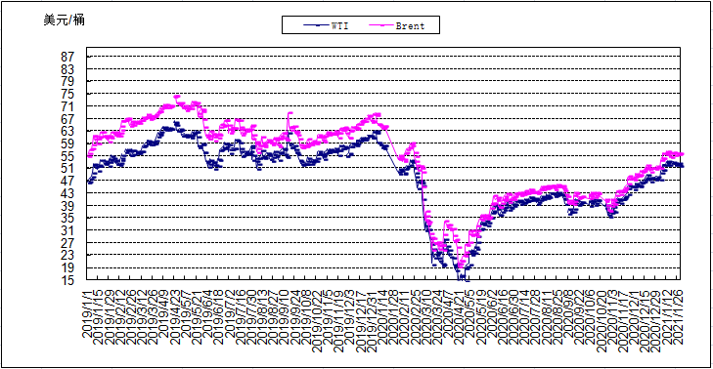
2019年以来国际油价变化趋势图

